# Demande Multiple - DIRCOM

## Page Formulaire :

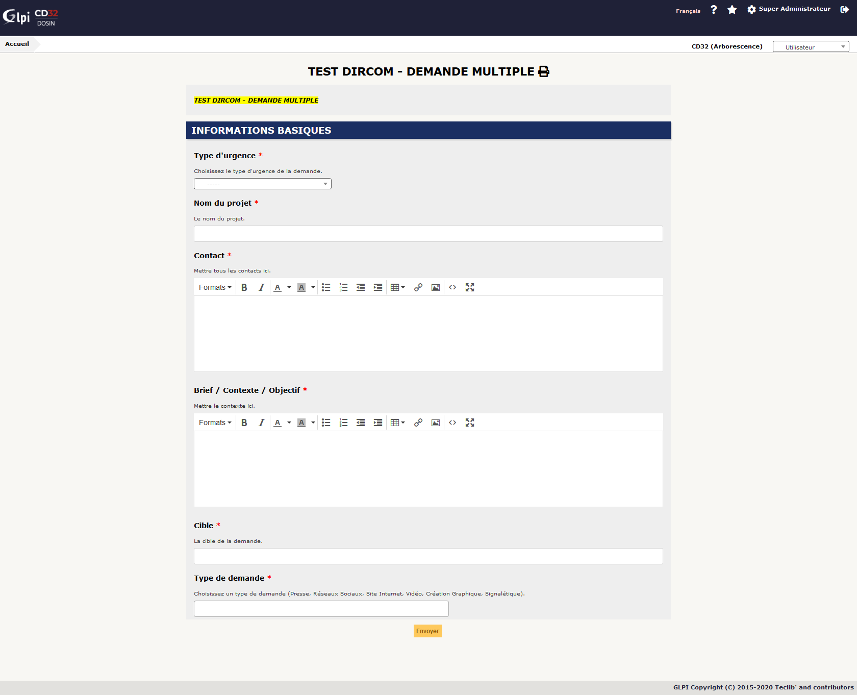

## 

## 

## 

## Page Formulaire Rempli :

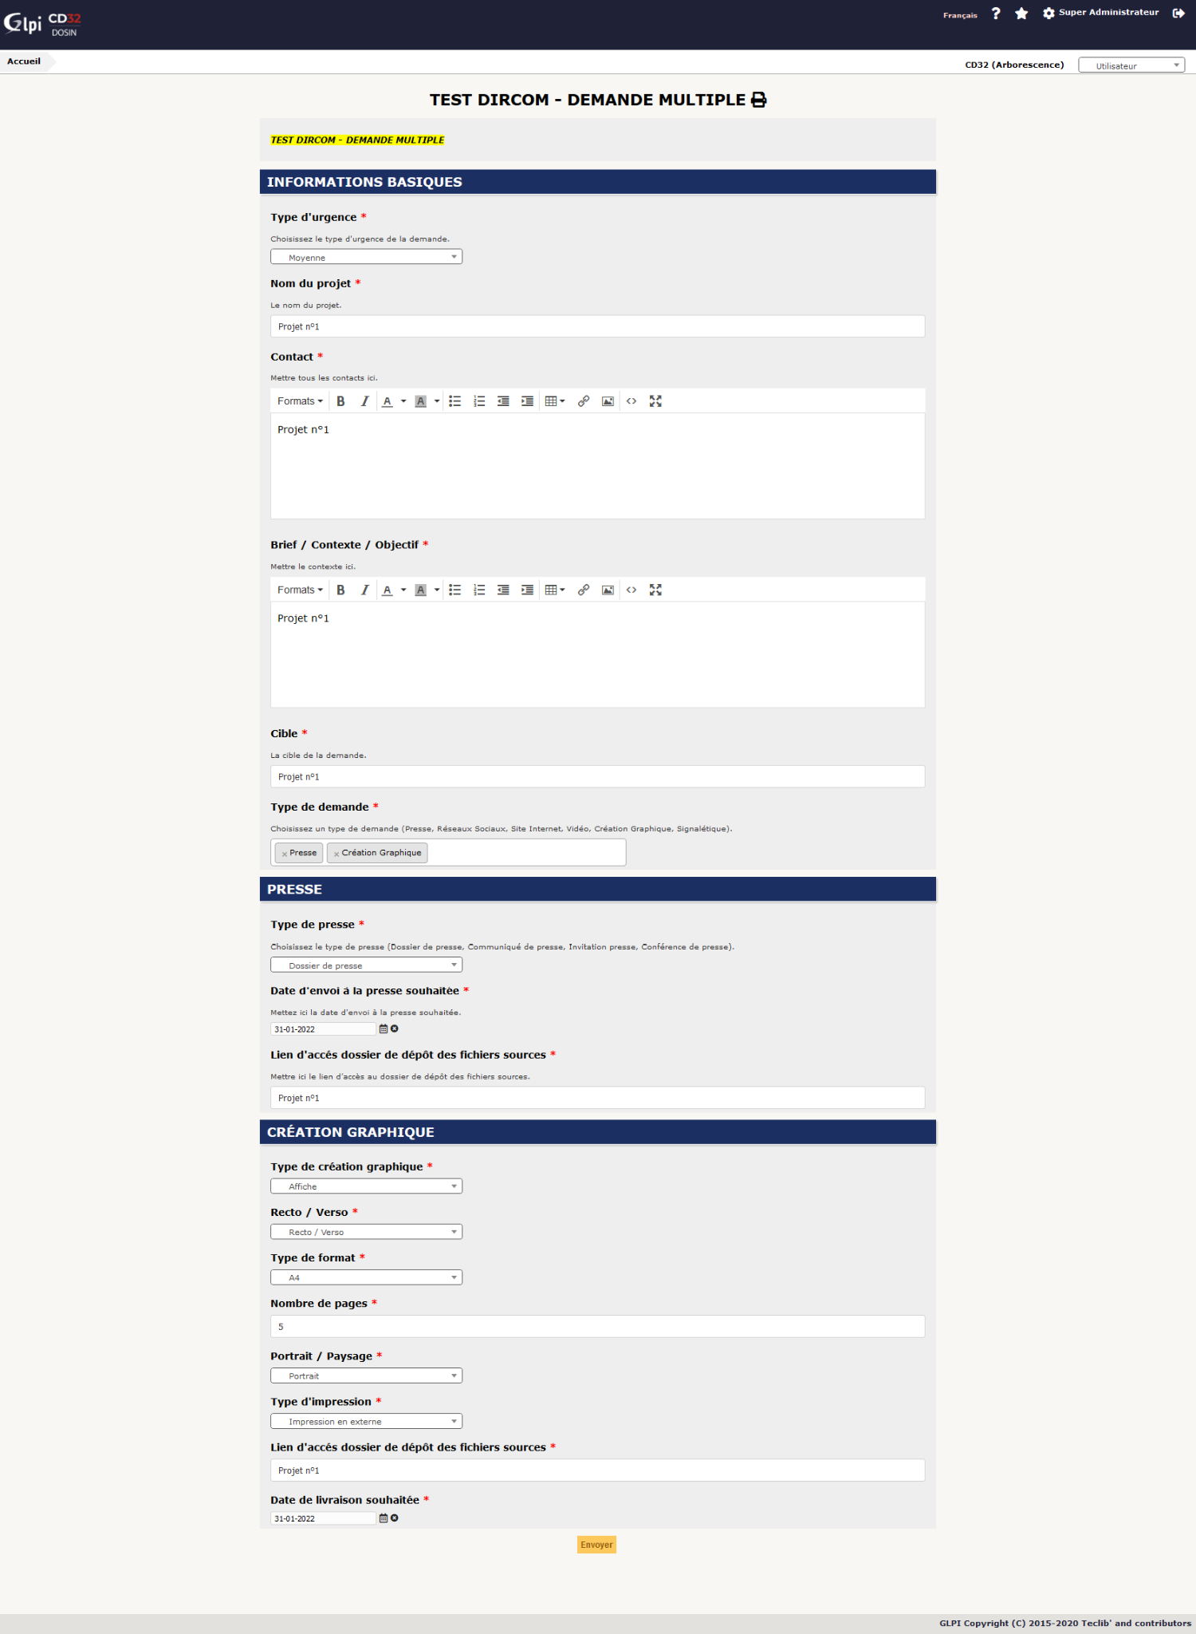

## Page d’accueil de GLPI avec Catalogue de Service :

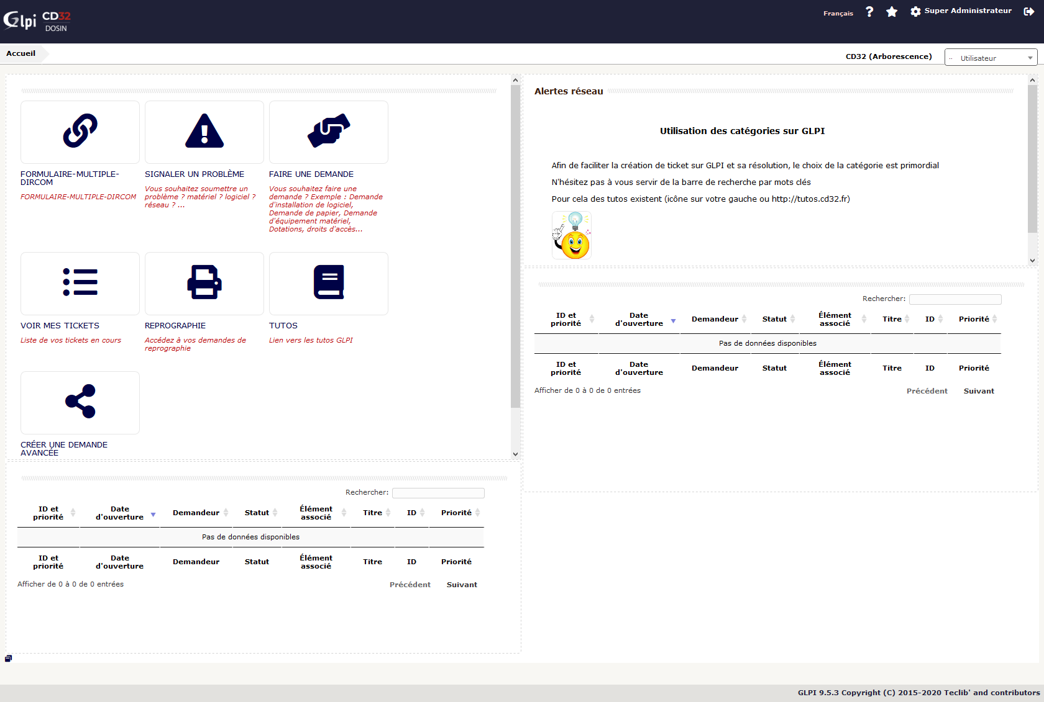

## Catalogue de Service (liens utiles) :

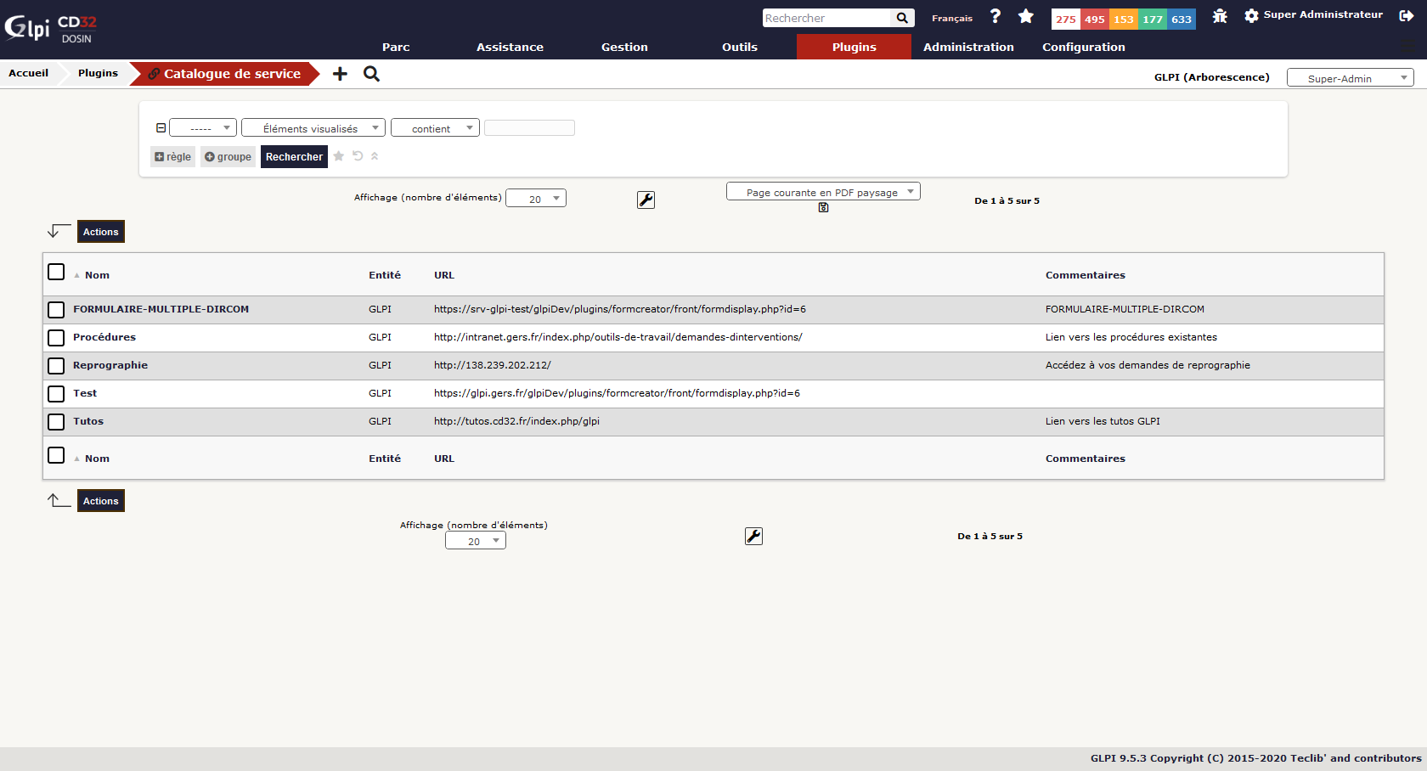

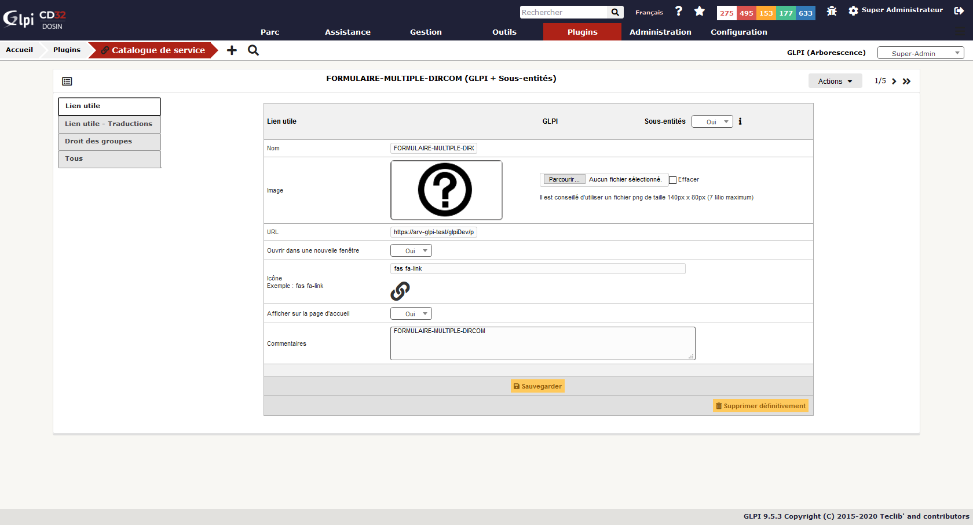

## Ticket reçue après validation formulaire :



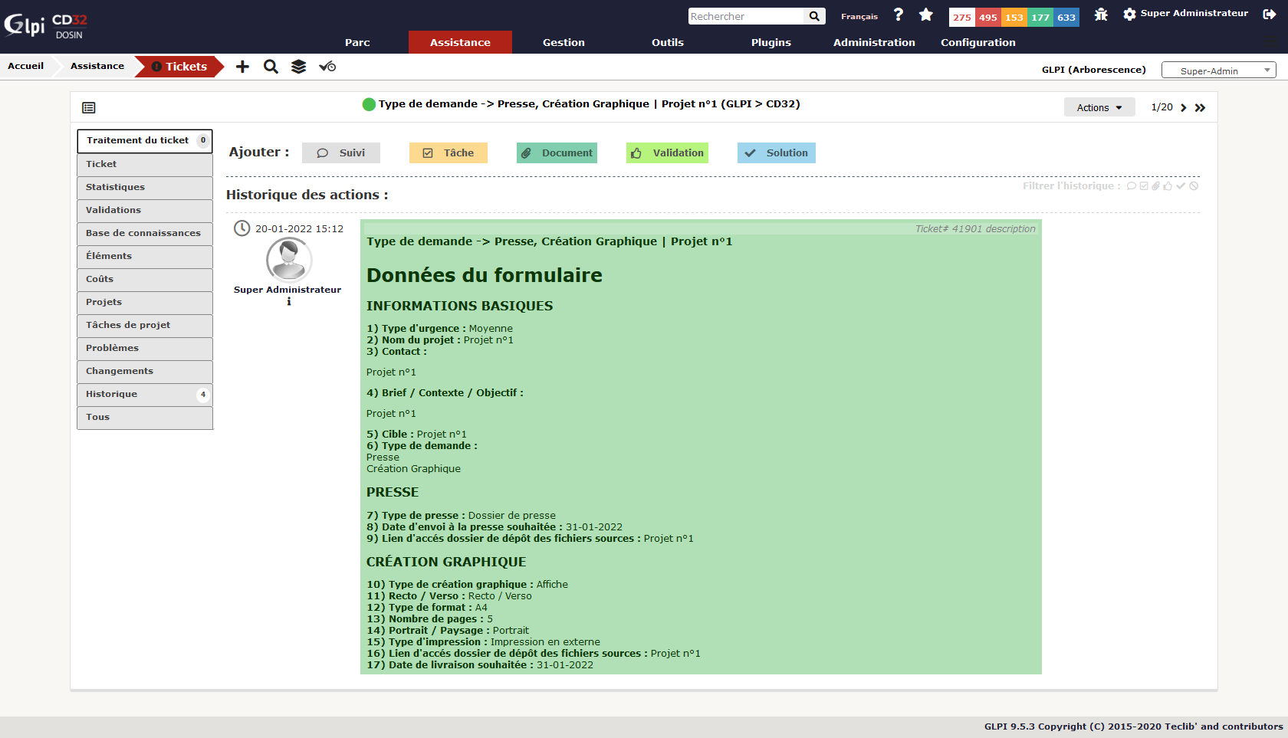

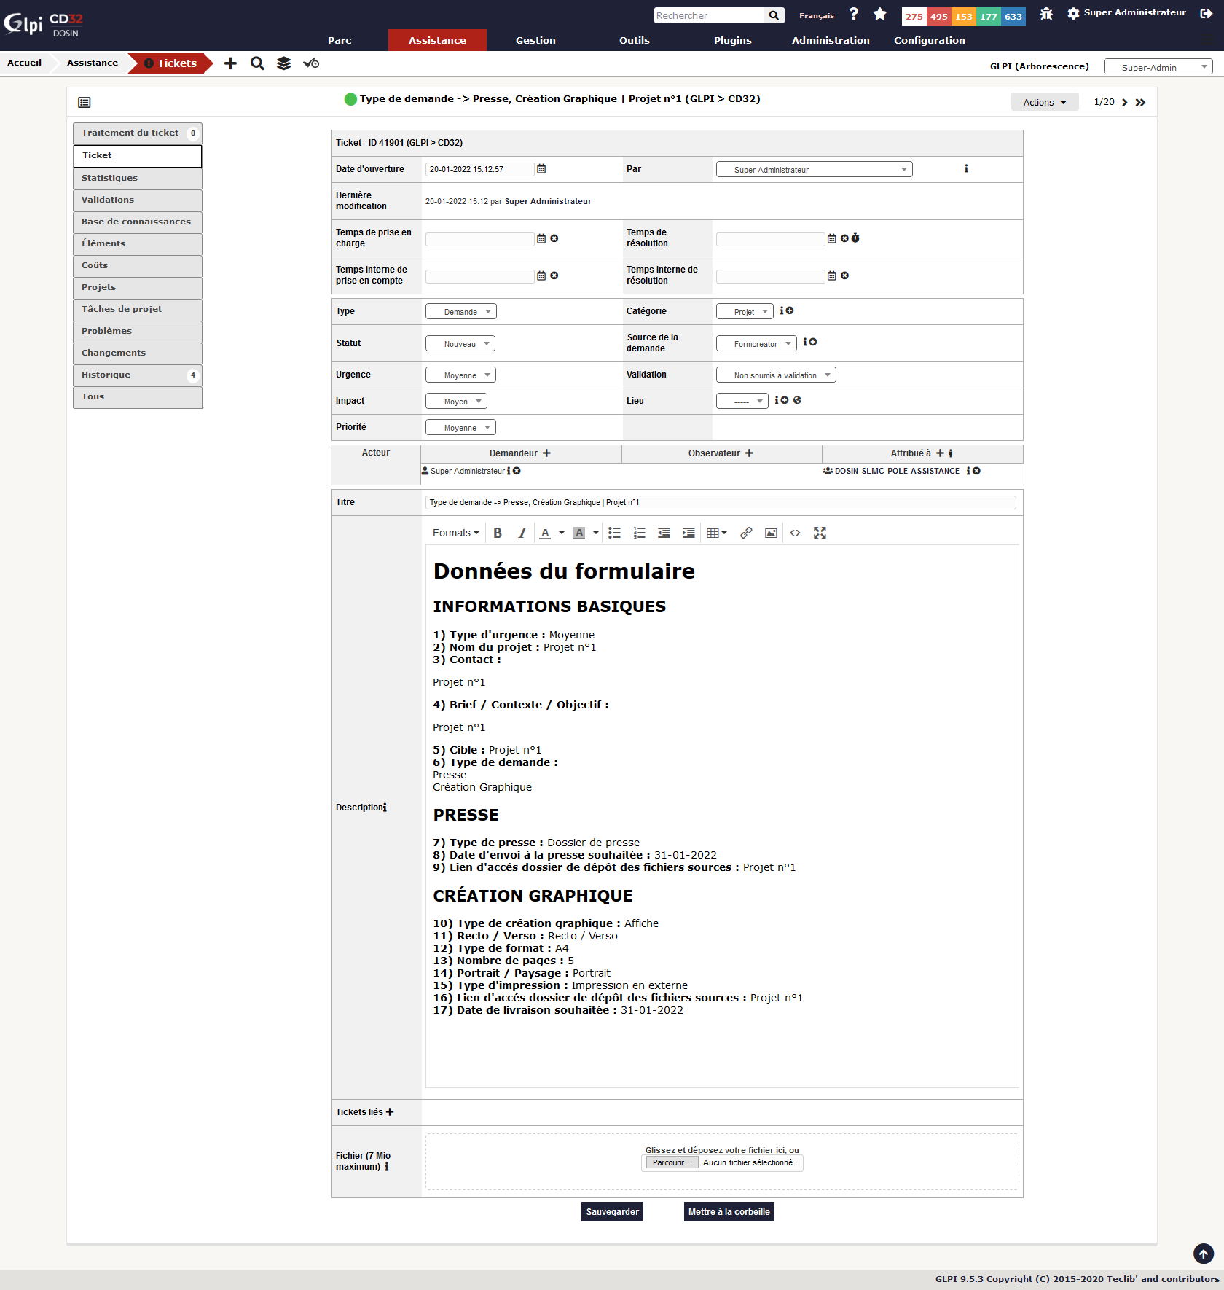

## Listes des plugins installés sur le GLPI Test :

